2016～2017学年度第二学期期终考试
高二普通班生物试题
(考试时间：100分钟 总分100分)
注意事项：
1．本试卷共分两部分，第I卷为选择题，第II卷为非选择题。
2．所有试题的答案均填写在答题纸上（选择题部分使用答题卡的请将选择题的答案直
接填涂到答题卡上），答案写在试卷上的无效。
第Ⅰ卷 （选择题 共60分）
一、单项选择题：本部分包括30，每题2分，共60分。每题只有一个选项最符合题意。
1．基因工程进行设计和施工的操作水平是
A．个体 B．细胞 C．分子 D．原子
2．下列黏性末端属于同一种限制性内切酶切割的是
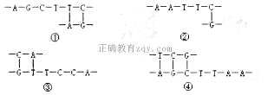
A．①② B．①③ C．②④ D．③④
3．如右图所示，有关酶功能的叙述错误的是
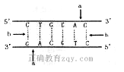
A．切断a处的酶为限制性核酸内切酶
B．连接a处的酶为DNA连接酶
C．切断b处的酶为解旋酶
D．连接b处的酶为DNA聚合酶
4．下列关于基因工程应用的叙述，正确的是
A．基因治疗就是把缺陷基因诱变成正常基因
B．基因诊断的基本原理是DNA分子杂交
C．一种基因探针能检测水体中的各种病毒
D．原核生物的基因不能用来进行真核生物的遗传改良
5．下列关于基因工程的叙述中，错误的是
A．基因表达载体的构建是在体外进行的
B．基因工程又叫做DNA重组技术
C．基因工程是现代生物技术的核心
D．基因工程的受体细胞必须是大肠杆菌等原核生物
6．通过下列生物技术培育出的新个体中，只具有一个亲本的遗传物质的是
A．组织培养技术 B．细胞融合技术
C．动物胚胎移植技术 D．细胞核移植技术
7．用于动物细胞培养的细胞，最好选用
A．任何个体的细胞 B．成熟个体的体细胞
C．动物的受精卵 D．胚胎或幼龄动物的器官和组织细胞
8．动物细胞工程技术的基础是
A．动物细胞培养 B．核移植 C．动物细胞融合 D．单克隆抗体
9．“生物导弹”是指
A．单克隆抗体 B．杂交瘤细胞
C．在单抗上连接抗癌药物 D．产生特定抗体的B淋巴细胞
10．一只羊的卵细胞核被另一只羊的体细胞核置换后，该合成细胞经过多次分裂，再植入第
三只羊的子宫内发育，结果产下一只羊羔。这种克隆技术具有多种用途，但是不能
A．有选择地繁殖某一性别的家畜 B．繁殖家畜中的优秀个体
C．用于保存物种 D．改变动物的基因型
11．用于核移植的供体细胞一般都选用
A．受精卵
B．传代10代以内的细胞
C．传代10～50代以内的细胞
D．处于减数分裂第二次分裂中期的次级卵母细胞
12．下列不属于胚胎工程的优点的是
A．胚胎分割提高了家畜胚胎的利用率
B．胚胎移植可以充分发挥雌性优良个体的繁殖潜力
C．胚胎移植可以产生定向基因突变
D．可以保存品种资源和濒危物种
13．胚胎工程的最终技术环节是
A．体内受精 B．体外受精 C．胚胎移植 D．胚胎分割
14．在进行生态工程建设时，需要考虑环境的承载力，这遵循的是
A．整体性原理 B．系统性原理 C．协调与平衡原理 D．工程学原理
15．下列属于湿地生态系统的生态效益的是
①蓄洪防旱，调节区域气候②控制土壤侵蚀，自然净化污水 ③鸟类的栖息地④工业用
水的资源
A．①② B．②③ C．①②③ D．①②③④
16．植物体细胞杂交过程中使用的酶是
A. 纤维素酶和蛋白酶 B. 纤维素酶和果胶酶
C. 果胶酶和淀粉酶 D. 蛋白酶和脂肪酶
17．一般来说，动物细胞体外培养需要满足以下条件
①适宜的温度和pH ②无菌的环境 ③适宜的光照 ④O₂和CO₂
A．①②③ B．①②③④ C．①③④ D．①②④
18．下列关于哺乳动物胚胎发育和胚胎工程的叙述，正确的是
A．卵裂期胚胎中有机物总量在不断增加
B．胚胎移植前需对受体母畜进行超数排卵处理
C．胚胎工程的操作对象是早期胚胎或配子
D．胚胎干细胞具有细胞核小、核仁明显和能无限繁殖等特点
19. 哺乳动物卵子的成熟部位和受精部位分别是
A. 卵巢 卵巢 B. 输卵管 输卵管 C. 卵巢 输卵管 D. 输卵管 子宫
20. 动物细胞进行传代培养不可能发生的变化有
A. 细胞形态发生变化
B. 细胞发生突变，具有无限增殖能力
C. 细胞减数分裂，染色体数目减半
D. 细胞核体积增大，染色质固缩
21．下列关于细胞工程的叙述，不正确的是
A. 电刺激可诱导植物原生质体融合或动物细胞融合
B. 将动物组织分散成单个细胞需用胰蛋白酶处理
C. 细胞分化程度越低，恢复其全能性相对越难
D. 植物组织培养需要一定的营养和激素条件
22．转基因动物是指：
A．含有可利用基因的动物 B．基因组中含有外源基因的动物
C．本身含有抗体蛋白类的动物 D．能表达基因信息的动物
23．基因工程技术也称为DNA重组技术，其实施必须具备的四个必要条件是：
A．目的基因 限制性内切酶 载体 受体细胞
B．重组DNA RNA聚合酶 内切酶 连接酶
C．模板DNA 信使RNA 质粒 受体细胞
D．工具酶 目的基因 载体 受体细胞
24．下列有关基因工程的叙述，正确的是：
A．基因工程经常以抗菌素抗性基因为目的基因。B．细菌质粒是基因工程常用的载体
C．通常用一种限制性内切酶处理含目的基因的DNA，用另一种处理载体DNA
D．为育成抗除草剂的作物新品种，导人抗除草剂基因时只能以受精卵为受体
25．设计试管婴儿利用了下列哪些技术手段：
①体外受精技术 ②胚胎移植技术 ③植入前胚胎遗传学诊断
④克隆技术 ⑤转基因技术
A．①②③④ B．①②③ C．②③④ D．①②④
26．植物体细胞杂交的结果是：
A.产生杂种细胞 B．产生杂种植株 C．原生质体融合 D．形成愈伤组织
27．蛋白质工程的基本流程是：①蛋白质分子结构设计②DNA合成③预期蛋白质功能④据核苷酸序列推出脱氧核苷酸序列
A.①②③④ B.④②①③ C.③①④② D.③④①②
28．运用下列各种细胞工程技术培育生物新品种，操作过程中能形成愈伤组织的是
①植物组织培养②植物体细胞杂交③转基因植物的培养
A．①②③ B．①② C．①③ D．①
29．下列哪些信息为我们从基因文库中获取目的基因提供依据
①基因的核苷酸序列②基因的功能③基因在染色体上的位置
④基因的转录产物mRNA⑤基因翻译产物蛋白质
A．①②③④⑤ B．②③④⑤ C．①④⑤ D．①②⑤
30．一般情况下，下列细胞中分化程度最高的是
A．卵细胞 B．受精卵 C．胚胎干细胞 D．神经细胞
二、非选择题：(共40分)
31．(10分)以下为细胞融合技术的部分过程示意图：
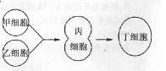
(1)若甲、乙细胞为植物细胞，植物细胞融合成功的标志是 。
(2)若甲、乙细胞为动物细胞，除了采用物理法、化学法外，还可采用 诱导其融合。
(3)动物细胞融合技术最重要的用途是 。若甲细胞为免疫的B淋巴细胞，则乙细胞为 ，丁细胞为 细胞。丁细胞既能无限增殖，又能产生特异性抗体。
32．(10分)
下图表示胚胎移植的基本程序、早期胚胎发育过程。请回答下列问题：
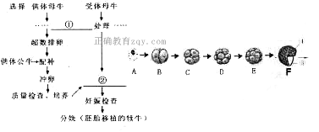
(1)请在图中空格处将内容补充完整：① ，② 。
(2)超数排卵技术的处理措施是对供体母牛注射 。
(3)冲卵实质上是用特定装置，将供体母牛子宫内的 冲洗出来。
(4)如果胚胎发育到了F期，这时的[ ] 细胞就是胚胎干细胞
33.(10分)下图为经过体外受精和胚胎分割移植培育优质奶牛的过程．请回答下列问题：
（1）A细胞是 ，在进行体外受精前要对精子进行 处理。
（2）进行胚胎分割时，应选择发育到 时期的胚进行操作。
（3）②指的是 。
（4）通过胚胎分割产生的两个或多个个体共有的根本特点是 。
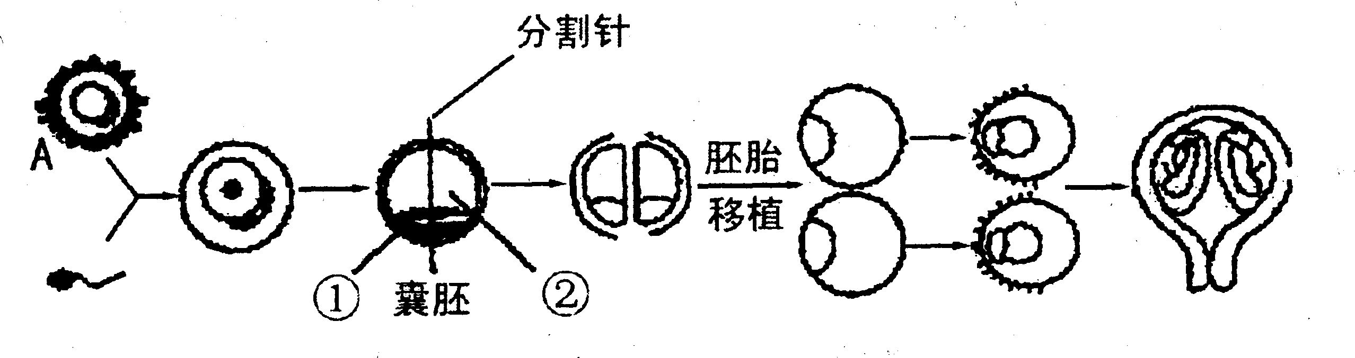
34（10分）科学家通过基因工程方法，将苏云金芽孢杆菌的Bt毒蛋白基因转入普通棉株细胞内，并成功实现了表达，从而培育了能抗棉铃虫的棉花植株——抗虫棉。
根据题意，回答下列问题：
- 基因工程的操作程序主要包括的四个步骤是：
、 、
、 。
（2）目的基因能否在棉株体内稳定维持和表达其遗传特性的关键是目的基因是否插入到棉株细胞染色体的DNA上，这需要通过检测才能知道，检测采用的方法是 。

答案
一.选择题
1~5 CCDBC 6~10 ADACD 11~15 BCCCC
16~20 BDCBC 21~25 CBDBB 26~30 BCAAD
二.填空题31．(10分，每空2分)
(1)丁的外面再生出细胞壁
(2)灭活的病毒
(3)制备单克隆抗体 骨髓瘤细胞 杂交瘤
32．(10分，每空2分)
(1)同期发情 移植胚胎
(2)促性腺激素 (3)早期胚胎
(4)④内细胞团
33 (10分，每空2分)
(1)（次级）卵母细胞 获能
（2）桑椹胚或囊胚
（3）囊胚腔
（4）具有相同的遗传物质
34．（10，每空2分)
（1）目的基因获取 基因表达载体的构建
将目的基因导入受体细胞 目的基因的检测与鉴定
（２DNA分子杂交技术

